（一）理赔流程
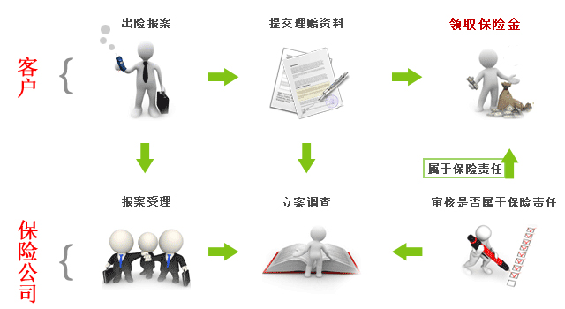
（二）理赔注意事项
1、报案
- 被保险人发生保险事故后，被保险人、投保人、受益人或其他知情人应及时将该事故的情况通知保险公司。报案方式包括电话报案及上门报案。
- 电话报案：95552全国统一客户服务电话7×24小时为您提供优质的服务;
- 上门报案：到我司各网点的客户服务柜面办理理赔报案；
2、报案是否等于"保险索赔"的开始？
不等于，报案只是"客户"应尽的通知义务。保险公司接到申请人提供的理赔申请书及索赔资料，受理并予以立案后，"保险索赔"才真正开始。

3、理赔申请书的填写
- （1）申请人的填写：
- A、一般情况下，包括门诊医疗，住院医疗保险金，残疾保险金，重大疾病保险金，其申请人应为被保险人本人。
- B、若被保险人身故，申请人应为指定受益人，如未指定受益人则为法定继承人。
- C、若被保险人或受益人为未成年人，申请人应为其法定监护人。
- D、权利人也可委托他人代为申请，但必须向保险公司提交有权利人（委托人）和代理人签名认可、授权明确的《授权委托书》及双方的身份证明。
- （2）联系地址、邮编和联系电话应填写清楚无误。
- （3）在申请人签章处签名。
- （4）事故经过必须填写完整，真实。
- （5）如被保险人身故，未指定受益人时，保险金受益人为被保险人的法定继承人、所此时需提供所有受益人与被保险人的关系证明及身份证明。第一顺序继承人是被保险人的父母、子女和配偶；第二顺序继承人是被保险人的（外）祖父母、兄弟姐妹。
4、立案条件
- 申请人提供的理赔申请，需同时符合以下几个条件才能立案：
- （1）保单责任范围内的保险事件已经发生
- （2） 保险事件在保单有效期内发生
- （3） 在保险法规定的时效内提出的索赔申请
- （4） 提供的索赔资料齐备
- 如果客户有特殊情况或特殊原因，请写明情况后再受理，否则不能立案处理。
5、配合保险公司核实案情
- 有些赔案，保险公司需对保险事故相关情况作进一步了解核实，申请人、代理人以及相关人员应积极配合，以有利于保险公司尽快明晰案件事实并作出理赔结论。

